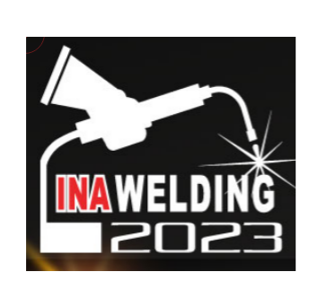2024年印度尼西亚国际焊接机械、设备及技术展览会 INAWELDING

焊接设备，机器人自动化，切割材料及设备，金属加工

展会时间：2024年 7月 30日 - 2024年 8月 1日

举办周期：一年一届

展会地点：印度尼西亚展览中心

展会介绍

在政府推出大宗商品资产负债表计划以管理进口和当地产出流以支持金属商品需求激增后，预计印度尼西亚钢铁行业将在 2023 年复苏并增加国内产量。焊接是所有行业中使用的重要工艺之一。这不仅是一个更好的商业机会，也是企业不断创新并提供行业所需的挑战。 INAWELDING 在印度尼西亚雅加达 JIExpo Kemayoran 举行，并将与 INAMARINE 和 INACOATING 同期举行。展会吸引了大量来自焊接设备、焊材、切割、冶金、自动化和机器人、建筑行业、船舶行业以及所有与焊接行业相关的公司的专家。 值得注意的是，它是世界上最具前景的一站式展会之一展会面向焊接、近海、海事、涂料等相关行业。INAWELDING 是唯一可以让您一睹这一切的活动。展览由焊接和切割行业相关领域的领先制造商、供应商、买家以及投资者、开发商和代表参加。每年，参展商都会在全球最大的未来增长市场之一展示与焊接行业相关的最新产品、服务和技术。

展品范围

焊接设备，机器人自动化，切割材料及设备，金属加工，激光设备，环境与安全

中展远洋商务咨询（北京）有限公司--国际展览

IEBC BUSINESS CONSULTING(BEIJING) CO., LTD

北京市朝阳区北园路金泉时代三单元

http://www.worldexpoin.com

联系人：曹女士13436543604

邮箱：iebc@iebcmarketing.com

QQ：315753194